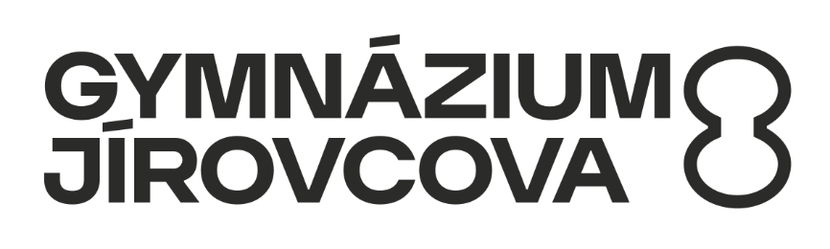

Přijímací zkoušky nanečisto 2023

Milí uchazeči o studium, vážení rodiče,
nabízíme Vám možnost vyzkoušet si přijímací zkoušky nanečisto přímo v naší škole. Termín zkoušek nanečisto je stanoven na středu 18. 1. 2023 od 14:45, přihlášky zašlete mailem nejpozději do 16. 1. 2023 do kanceláře školy (Jírovcova 8, České Budějovice, 37001 – kancelar@jirovcovka.net).
Cena testování je 299 Kč. Částku zaplaťte na účet 216852958/0300. Do zprávy pro příjemce uveďte jméno a příjmení uchazeče. Děkujeme.
Dovolujeme si Vás upozornit, že na přijímací zkoušky nanečisto budou použity testy z náhradních termínů v minulých letech.

Závazná přihláška na přijímací zkoušky nanečisto 2023

Jméno a příjmení: ………………………………………………………………………………………
Email: ………………………………………………………………………………………
Telefon: ………………………………………………………………………………………
Základní škola: ………………………………………………………………………………………
Typ studia:
- Čtyřleté
- Osmileté

…………………………………………….
podpis

